Zusammenfassung „Funktionsuntersuchung“ I

1. Hochpunkte und Tiefpunkte
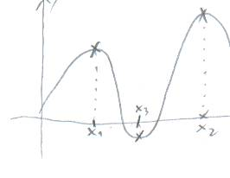

x₁: relativer Hochpunkt
x₂: absoluter Hochpunkt
x₃: absoluter Tiefpunkt

In diesem Beispiel ist x₁ ein relativer Hochpunkt, x₂ ist der absolute Hochpunkt
x₃ stellt einen absoluten Tiefpunkt dar.

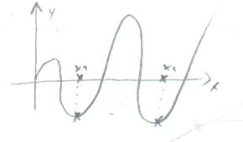
x₁: relativer Tiefpunkt
x₂: absoluter Tiefpunkt

In diesem Beispiel ist x₁ ein relativer Tiefpunkt, x₂ ist der absolute Tiefpunkt.

Definition:

(1) Ein Punkt A(x_{a}; f(x_{a})) heißt absoluter Hochpunkt des Graphen der Funktion f, falls für alle gilt: f(x)<=f(x_{a}).
Ein Punkt A(x_{a}; f(x_{a})) heißt absoluter Tiefpunkt des Graphen der Funktion f, falls für alle gilt: f(x)>=f(x_{a}).
(2) Ein Punkt A(x_{a}; f(x_{a})) heißt relativer Hochpunkt des Graphen der Funktion f, falls sich eine Umgebung U(x_{a}) mit finden lässt, so dass für alle gilt:
f(x)<=f(x_{a}).
Ein Punkt A(x_{a}; f(x_{a})) heißt relativer Tiefpunkt des Graphen der Funktion f, falls sich eine Umgebung U(x_{a}) mit finden lässt, so dass für alle gilt:
f(x)>=f(x_{a}).

© by Florian Modler Alle Rechte vorbehalten. All rights reserved.
2. Funktion – Ableitung

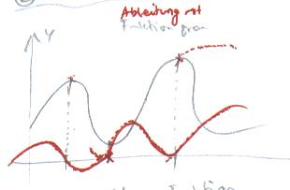
Vorgehensweise:
- An den markierten Stellen hat die
Funktion die Steigung 0. Also liegt
der entsprechende Punkt der Ableitung auf der x-Achse.
- Wo die Funktion monoton steigend
ist, da ist die Ableitung monoton fallend.
- Die Ableitung wird eingezeichnet.

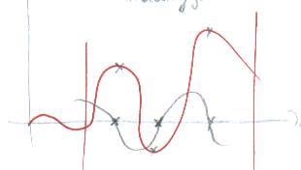

Vorgehensweise:
- Wenn ein Maximum oder Minimum
Vorliegt, dann liegt eine waagerechte Tangente vor.

f’>0 / f’<0: Maximum
f’<0 / f’>0: Minimum

3. Gebietseinteilung

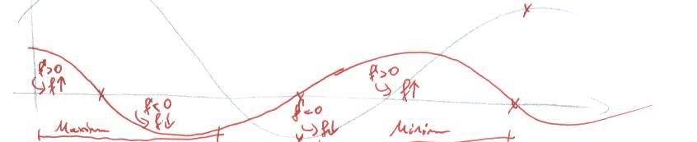

© by Florian Modler Alle Rechte vorbehalten. All rights reserved.
4. Beispiel mit Rechnung

(1) f’(x) bestimmen. Ableitungsfunktion.

f’(x)=-x²+1

(2) f’(x)=0 setzen
0=-x²+1

(3) x berechnen.

0=-x²+1
x²=1

x₁=1; x₂=-1

(4) Gebietseinteilung

(5) y berechnen.

Grobe Zusammenfassung:

1. Ableitung bestimmen
2. f’(x)=0
3. x bestimmen
4. Gebietseinteilung
5. y berechnen
6. Punkte berechnen

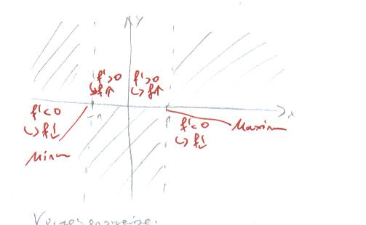
zur Gebietseinteilung:

Vorgehensweise:

1. Man zeichnet die Nullstellen
der Ableitung auf der x-Achse ein.

2.Man teilt die Bereiche ein.
Achte: Einfache und doppelte Nullstelle

